摘 要
随着

ABSTRACT

目录
第1章 引言 1
第2章 系统分析 2
2.1 技术可行性分析 2
2.2 系统需求分析 3
2.2.1 运行环境 3
2.2.2 系统功能概述 3
第3章 4
第4章 5
参考文献 6
致谢 7
附录 8
附录一：06年11月CD电信新华营业厅日缴费顾客半小时到达数据 8
附录二：顾客调查问卷 8
附录三：仿真分号停机策略的MATLAB程序命令 8
附录四：分号停机策略实施前后日缴费顾客数量对比表 8
外文资料原文 9
译文 10

- 引言
当今社会，因特网已经成为人们必不可少的东西，我们每天都在使用网络浏览网页，购物等等。随着因特网的逐渐发展，Web技术也突飞猛进，相对于软件客户端，Web界面可以不受使用设备的影响，不管是安卓手机，苹果手机还是电脑都可以访问，并且免去了下载安装软件的麻烦。
近年来，电商行业的崛起给人们购物带来了极大的便利，很久以前，人们需要去实体店进行购买商品，而现在，有很多的商品已经可以直接在网上进行购买，购买后只需要等待收货即可，消除了地理上，时间上，商品种类上的限制。在人们的日食起居中，床，桌椅等家具必不可少。将电商和家具市场进行结合，将给人们带来极大的便利，同时对于家具商而言，客户群体和市场也更大。
Python是一种简单快捷，功能强大，面向对象，解释型的高级语言。Django是一个便于维护，便于移植的Python Web框架。Bootstrap是一个高效的前端界面设计框架。本文将主要使用Python语言以及Django，Bootstrap等框架敏捷开发一个家具购物网站，它拥有网页前端和后台管理界面，用户可在网站首页购买心仪的家具，后台管理员可对商品分类，家具产品，用户，用户权限，订单等进行管理。数据库采用SQLite，轻巧方便。

- 系统分析
  - 技术可行性分析
这里讨论主要用到的Python，Django，Bootstrap框架等技术。
Python是一种面向对象的简单语言，人，汽车等可以比作是一个对象，面向对象的编程思想更加符合人的思维，也就更容易理解其逻辑了。简单是因为在Python中是以缩进的方式来区分代码块，并且语法也比其他编程语言更精简，更容易维护。Python是一种解释性语言，也就是在运行时不需要编译成二进制代码，可以运行在很多平台，迁移性强。随着Python几十年的发展，已经很成熟稳定了，并且有很多的框架可以直接拿来使用，开发更快捷。
Django是一个使用Python语言编写的开源网页应用框架，采用MTV架构（Model-Template-View），高效敏捷，便于维护。MTV架构类似于MVC，即模型，视图，控制器。将一个程序分成不同层，每层单独管理，视图层主要负责显示的界面，如网页前端的html，css等。模型层主要负责创建数据库模型，和数据库之间的一些交互，数据有效性等等。控制器负责模型层和视图层之间的交互，处理用户请求等等。这种设计模式的结构如下图：
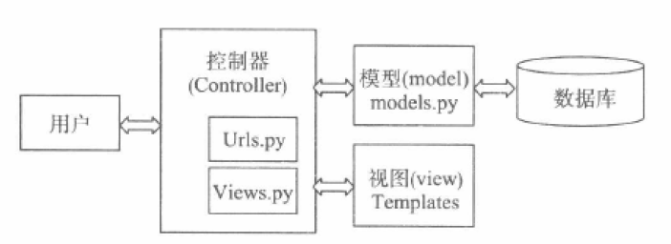

Bootstrap是当下非常流行的网页前端框架，它包含网页布局，网格，表单，按钮等，让网页的前端开发更快捷了，并且界面也很好看，还可以选择自己喜欢的主题，响应式的设计也使之能应付不同分辨率的设备，图标可以直接使用font awesome，非常的便捷。
我们的数据量并不大，为了方便迁移，使用了SQLite作为数据库，非常方便。
综上所述，技术可行性结论为可行。
  - 系统需求分析
    - 运行环境
开发环境：Ubuntu14.04，Python3.4，Django1.11.9
开发语言：Python3
数据库：SQLite
开发工具：IPython或者Pycharm
    - 系统功能概述
（1）、用户模块
家具不同于其他物品，不仅体积大，而且金额也要稍微大些，为了方便用户购买，就没有设计注册登录，而是设计为管理员才需要登录。用户可以直接浏览家具，添加心仪的家具进入购物车，添加后可以进行家具的增删改，下订单时会填写姓名，电话号码，地址等相关信息，并且系统会对填入的信息进行检测以验证数据有效性，支付的方式可以自己选择。如下是用户模块功能图：
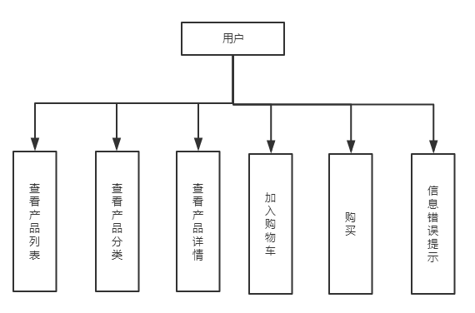
- 用户模块功能图
（2）、管理员模块
添加管理员可以直接使用命令行添加，然后在管理员界面使用账号密码登录，登录过后进入管理界面，管理界面可以修改密码，登出，进入用户界面，可以添加管理员，可以管理用户权限，管理订单，管理分类，管理产品以及产品信息等。管理员在添加产品时要求填入产品名称，下拉框选择属于哪个分类，上传产品图片，如果没有产品图片则显示默认的图片，填入产品价格。管理员模块功能结构图如下：
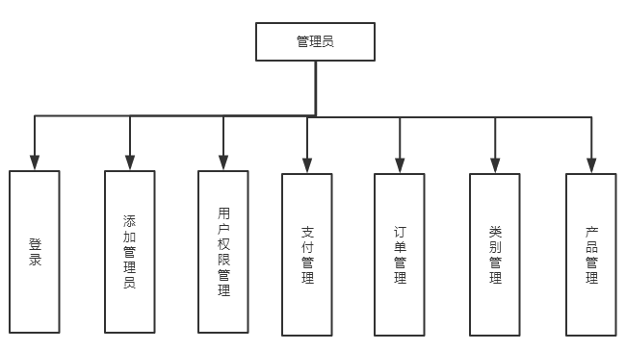
- 管理员模块功能图
- 系统设计
  - 数据库设计
Django可以支持很多类型的数据库，比如MYSQL，SQLite，Oracle等，我们这里采用SQLite，它不需要用户名和密码，轻便快捷，并且简单，直接采用本地文件存储，在不同文件系统和电脑上都能直接使用，即使你没有安装数据库软件。并且使用Django框架，也能很方便的将SQLite数据库数据迁移到其他数据库系统上。SQLite的语法也和其他数据库语法相似，学过SQL语句都能很轻松使用。
在数据库中，共有十多个表，如下图所示：
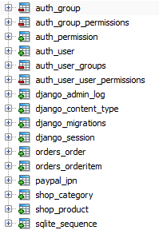
- 数据库表
虽然有这么多表，但是有些是Django Admin这个工具生成的，下面介绍几个主要的表的设计。
    - 类别表
类别表：存放家具类别。
- 类别表
字段名 | 字段类型 | 是否主键 | 说明
id | Integer | 是 | 类别编号
name | varchar(200) |  | 类别名
slug | varchar(200) |  | 有关链接
    - 产品表
产品表：存放家具产品。
- 产品表
字段名 | 字段类型 | 是否主键 | 说明
id | integer | 是 | 产品编号
name | varchar(200) |  | 产品名称
slug | varchar(200) |  | 相关链接
image | varchar(200) |  | 图片
description | text |  | 描述
price | decimal |  | 价格
stock | integer unsigned |  | 库存
available | bool |  | 可否使用
created | datetime |  | 创建日期
updated | datetime |  | 更新日期
category_id | integer |  | 所属类别编号
    - 订单表
订单表：存放订单项。
- 订单表
id | integer | 是 | 订单编号
first_name | varchar(50) |  | firstname
last_name | varchar(50) |  | lastname
email | varchar(254) |  | 邮箱
address | varchar(250) |  | 地址
postal_code | varchar(20) |  | 邮编
city | varchar(100) |  | 城市
created | datetime |  | 创建时间
updated | datetime |  | 更新时间
paid | bool |  | 支付状态
    - 订单项表
订单项表：存储订单中每个商品的信息。
- 订单项表
字段名 | 字段类型 | 是否主键 | 说明
id | integer | 是 | 订单项编号
price | decimal |  | 价格
quantity | integer unsigned |  | 数量
order_id | integer |  | 订单编号
product_id | integer |  | 产品编号
    - 管理员操作记录表
管理员操作记录表：记录管理员的操作。
- 管理员操作记录表
字段名 | 字段类型 | 是否主键 | 说明
id | integer | 是 | 操作编号
object_id | text |  | 对象编号
object_repr | varchar(200) |  | 对象名
action_flag | smallint unsigned |  | 操作标记
change_message | text |  | 更改信息
content_type_id | integer |  | 操作类型编号
user_id | integer |  | 用户编号
action_time | datetime |  | 操作时间
  - 功能模块设计
本系统主要包含用户模块和管理员模块。
    - 用户模块设计
用户进入主界面后可以看到家具的分类和列表，还有购物车的情况。点击家具可以进入家具的详情页，在详情页界面可以选择购买数量，默认是1，在库存充足的情况可以加入购物车。加入购物车后在顶部会显示购物车信息，点击即可进入到购物车详情界面，对商品进行增删改，确定所买家具后可以点击下订单，点击后进入下订单页面，下订单填写姓名，电话，地址，城市等，确定后可进入支付。用户的功能模块设计如下图：
- 用户模块设计
    - 管理员模块设计
管理员主要可以进行用户管理，分类管理，产品管理，订单管理，权限管理，修改密码，登出，登录。用户管理即可以增删改管理员用户，分类管理即可以对商品分类进行管理，家具属于什么类别。产品管理即是增删改家具，家具名，图片，库存，价格等。订单管理可以查看到所有订单，可以更改订单状态，修改订单信息，比如姓名，电话，地址等，用户提交了错误的地址，管理员这边可以更改。权限管理即是对管理员的权限进行不同的分配，添加不同的权限组，有些管理员可能只想让其可修改订单信息而不能管理管理员用户，有些管理员希望他只能添加分类和产品等，就设计有权限管理，不同职能管理员负责自身负责范围。另外，还有记录管理员操作的功能，这样就能知道管理员都操作了什么，好排查误操作，知道管理员都干了什么。众多的产品，管理员要快速定位产品，设计了搜索功能，可以快速搜索到想要查看和修改的部分。对每个列表，为了方便查找，设计了筛选功能，可根据不同字段进行筛选。管理员模块的功能设计框图如下：
- 管理员模块设计图
  - 界面设计
在系统界面设计时，首先是根据功能模块和具体的需求绘制出大概的草图，还有准备好需要的图片，用photoshop设计好需要的图标。不过我们可以使用font awesome图标字体。准备采用简约风设计，还有页面要统一，色彩也要搭配得好。主色调采用白、蓝、绿，白色简约明了，蓝色和绿色给人清新感，红色主要用在删除按钮上，加入购物车按钮采用绿色。
    - 主界面设计
主界面列表的布局设计成统一的排列整齐的样式，每一个列表项是展示家具的图片，名称，价格，这些都是用户最直接关注的东西，放在首页易于用户找到心仪的家具。整个界面整洁简约，给人一种简单清新的观感，易于使用，也不用注册那么繁琐，不需要特别的指导用户就知道怎么操作了。分类列表在左侧，方便点击分类，顶栏设计购物车信息，方便查看购物车。订单列表采用。主界面如下图：
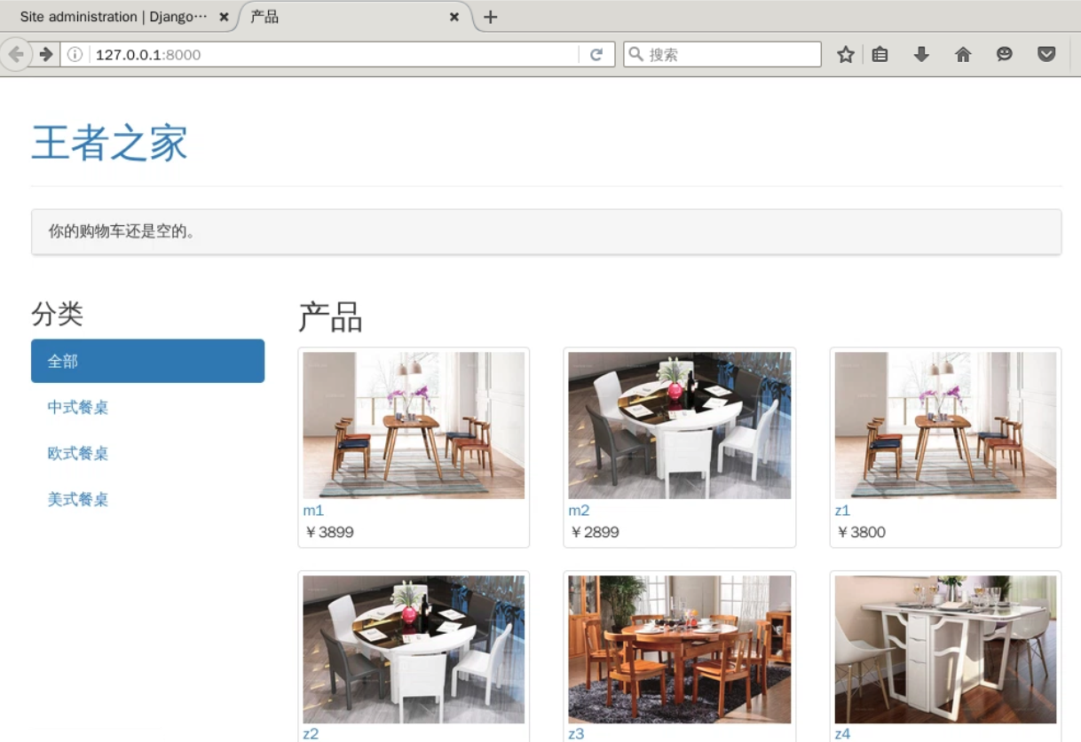
- 主界面
    - 家具详情页设计
家具详情页采用卡片式的设计，主要的选择数量和加入购物车垂直排列，将最重要的信息放在用户直接看到的地方，家具详情页中有对家具的介绍和简单描述。家具详情页如下图：
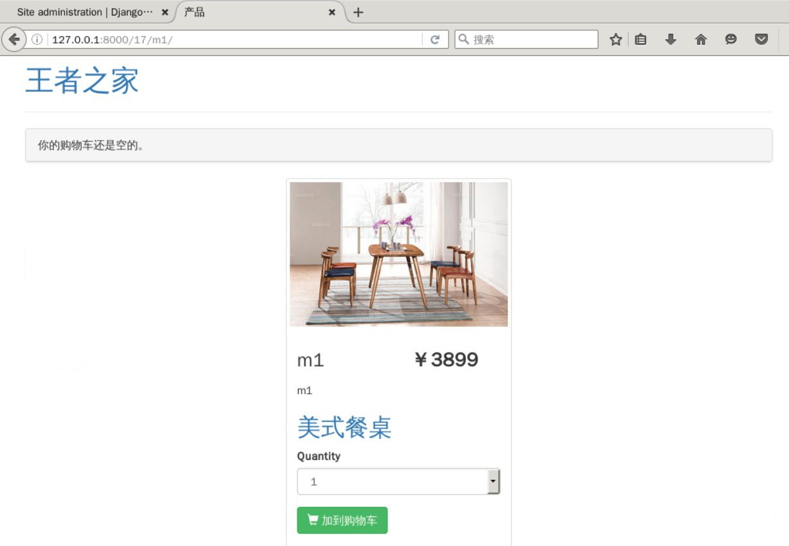

    - 购物车设计
购物车
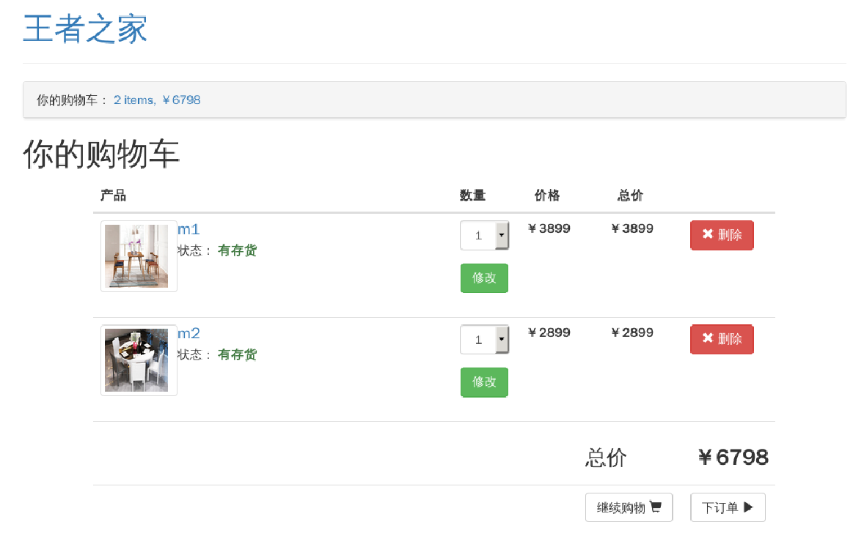

参考文献

致谢

附录
附录一：06年11月CD电信新华营业厅日缴费顾客半小时到达数据
（略）
附录二：顾客调查问卷
（略）
附录三：仿真分号停机策略的MATLAB程序命令
（略）
附录四：分号停机策略实施前后日缴费顾客数量对比表
（略）

外文资料原文
Combining operations and marketing to manage capacity and demand in services
Kenneth J Klassen, Thomas R Rohleder
INTRODUCTION: DEMAND IN SERVICES
Services have long struggled with the challenge of managing capacity and demand.（略）
.

译文
在服务中结合运作与营销的需求与能力管理
Kenneth J Klassen, Thomas R Rohleder
介绍：服务中的需求
服务长久以来与能力和需求管理的挑战作斗争。
（略）

